5. I “castelli” del marmo
5.1 Caratteristiche dei nuclei abitati
I paesi di Torano, Miseglia, Bedizzano e Colonnata si possono considerare i “castelli del marmo” poiché la loro caratteristica peculiare è di avere un’economia basata sul marmo, soprattutto sullo sviluppo dell’attività estrattiva.
La popolazione è sempre stata costituita principalmente da cavatori, che probabilmente fin dall’epoca romana hanno lavorato nei bacini limitrofi.
Una caratteristica comune è che il centro storico ha trovato un limite alla sua espansione per l’asperità del territorio stesso, posto in mezzo alle montagne con vie strette e ripide; la maggior parte degli edifici è costruita con muri e arredi di marmo.
I siti archeologici esaminati nei bacini marmiferi attestano la presenza dell’uomo fin dal I secolo a.C. secondo le indagini condotte negli ultimi venti anni basate sulla morfologia epigrafica di marchi di cava.
Gli insediamenti avvennero in ristrette zone pianeggianti nelle immediate vicinanze delle cave; le posizioni arroccate permettevano riparo e difesa in caso di attacchi poiché la vicinanza delle montagne costituiva una sicurezza per gli abitanti della valle che potevano rifugiarsi nei “castelli” del marmo.
Con la fine dell’Impero Romano nel 476, l’economia dei paesi andò in crisi e la popolazione si dedicò all’allevamento e in misura ridotta all’agricoltura nelle limitate aree disponibili attorno ai borghi.
Si presume che dopo l’XI secolo a seguito del moto di espansione che vedeva aumentare la popolazione in molte parti d’Europa, le plebi rurali apuane strapparono alle selve le terre che progressivamente coltivarono.
Attorno ai piccoli agglomerati montani probabilmente furono create aree agricole sboscando i fianchi dei monti anche nelle posizioni più disagiate.
La lotta contro il bosco, per liberare i terreni dalle foreste e per dissodare le aree avvenne con la scure e con il fuoco del debbio; si realizzarono ripiani e terrazze coltivati prima a cereali, poi a colture tipiche delle zone montane.
I luoghi selvosi, che i diritti feudali riservavano alla caccia, subirono così l’intervento della popolazione per procurarsi mezzi di sussistenza e legname da lavoro.
Probabilmente il disboscamento è andato troppo oltre, dato che negli Statuti di Carrara del 27 maggio 1235 vengono formulate le prime norme forestali con il divieto di distruggere alberi di castagno, querce e cerri.
Le selve di castagno, situate anche in località distanti dal borgo, dovevano essere protette poiché erano proprietà in comune fra i paesi della zona montana e tutelarle significava assicurare alla popolazione un mezzo per sfamarsi.
Una fonte di guadagno era rappresentata anche dai mulini in comune dove andavano gli abitanti delle comunità che ne erano prive.
Nel censimento del 1490 degli edifici vicinali, risultavano otto mulini di proprietà collettiva, utilizzati per la trasformazione dei prodotti agricoli: sette erano nelle “vicinanze” di Torano, Miseglia, Noceto, Gragnana, Moneta, Sorgnano, Bedizzano ed uno a Carrara; inoltre vi erano anche tre frantoi.
Tra i paesi a monte, oltre ai quattro principali citati, vi erano anche Codena e Bergiola, la cui economia era incentrata principalmente sull’agricoltura, dato che erano situate più lontano dai siti marmorei; con il passare del tempo però diedero anche loro contributo all’escavazione con i numerosi cavatori che si recavano a lavorare nelle cave attestati nel XV secolo.
In questi due paesi non vi fu perciò quel salto di qualità nelle condizioni di vita degli abitanti, dato dal produrre e commercializzare il marmo come avvenne nei paesi limitrofi per l’iniziativa privata di alcune influenti famiglie.

5.2 Torano
Una ricerca particolareggiata è stata da me effettuata nel paese di Torano che, sebbene abbia piccole dimensioni, è senz’altro il “castello” del marmo più importante per la qualità dei marmi del suo bacino tra cui il famoso Statuario estratto ancora oggi e conosciuto in tutto il mondo.
Torano è situato a circa 160 metri s.l.m. su un terrazzo alluvionale formato dai due canali di Torano e di Curtana che un tempo erano fiumi.
Non possiamo dire con certezza che l’abitato esistesse in epoca romana sebbene la terminazione in –ano del toponimo lo identificherebbe come tale; nel 1931 l’archeologa fiorentina Luisa Banti con sopralluoghi e rilevamenti effettuati nei bacini marmiferi, rilevava siti dell’industria marmifera lunense nella zona di Torano e, con la sua analisi, cercò di ricostruire le condizioni di vita di schiavi e liberti impiegati nelle cave, la loro organizzazione ed i metodi di lavoro.
La studiosa individuava in Torano un centro abitato dai marmorari che “formavano un piccolo mondo a parte, vicino al loro lavoro” .
Non abbiamo però reperti archeologici dell’insediamento romano del paese, anche se nelle vicine cave del Polvaccio è stato ritrovato il già citato bassorilievo dedicato al dio Silvano, protettore dei cavatori, delle selve e dei boschi con un’iscrizione di “Hermes Vilicus” romano, cioè direttore o responsabile di cava.
Nelle cave situate in Pescina e in Sponda, sono stati rinvenuti cippi sepolcrali con epigrafi databili al I secolo d.C. oggi conservati presso il Museo Civico del Marmo di Carrara.
Questi ritrovamenti sono testimonianze dell’ampio uso in epoca romana del marmo lunense e dell’estrazione dalle cave.

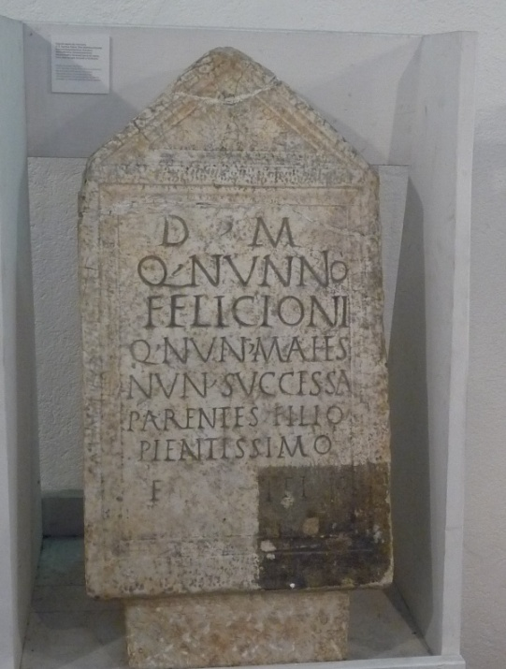
Figura 27. Cippo sepolcrale con epigrafe di Q. Nunnius Felicio (Museo Civico del Marmo di Carrara)

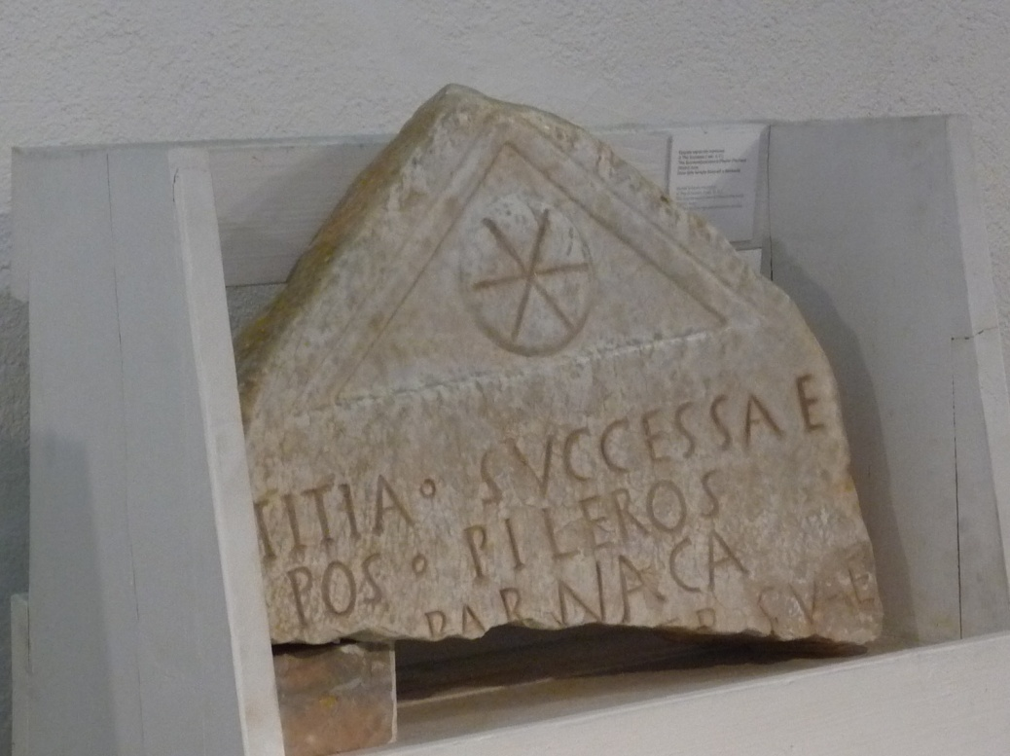
Figura 28. Cippo sepolcrale con epigrafe di Titia Successa (Museo Civico del Marmo di Carrara)

Nel Regesto del Codice Pelavicino la prima attestazione è del novembre 1141 quando compare un Vitalis de Torano come testimone in una richiesta di terra alla chiesa lunense.
Non vi è accenno di lavorazione delle cave fin verso la metà dell’XI secolo poiché era uso recuperare materiali marmorei antichi nella città di Luni semi abbandonata.
Probabilmente l’attività di escavazione nelle zone limitrofe al paese è avvenuta tra la fine del XII secolo e l’inizio del XIII documentata dagli atti dei notari genovesi ed ecclesiastici che danno notizie di un traffico di marmo verso Genova.
Nel XIII secolo Torano diventò una delle più importanti “vicinanze” dei bacini marmiferi, vennero costruite le mura e un castello nella parte più alta; numerosi giovani forestieri di origine lombarda soggiornarono a Torano per estrarre e sbozzare blocchi.
Negli anni successivi continuò l’insediamento nella valle carrarese di scultori e imprenditori liguri e toscani per scavare e lavorare i marmi, con un incremento nella costruzione di abitazioni non solo nel centro cittadino, ma anche nelle “vicinanze”.
Alcuni abitanti oltre che all’escavazione, si specializzarono anche nel difficile trasporto dei marmi a valle con carrette tirate ciascuna da un paio di buoi come indicato nel 1433 dal libro della dogana.
Nel 1491 Alberico I Cybo Malaspina stipulò un contratto con la corporazione, creata alla metà del secolo, dei magistri marmorum, che fissava le modalità di pagamento della dogana del marmo passata dal comune al marchese come diritto feudale ed egli ebbe la infelice idea di raddoppiarne il prezzo: il tasso della gabella dal 10% del prezzo di costo, salì al 21%. Questo aumento non fu gradito alle famiglie che detenevano l’escavazione del marmo: nel 1500 fu chiesto al re di Francia Luigi XII e nel 1519 agli eredi di Alberico, di riportare la tariffa al prezzo anteriore al 1491.
I cavatori di Torano, nel Rinascimento, fornivano marmi delle cave di Zampone e di Sponda a scultori importanti come Donatello; l’economia del borgo si sviluppò e alla fine del 1400, tredici “magistri marmorum” su cinquanta iscritti all’Ars Marmoris erano del paese.
A partire dal 1505 anche il grande Michelangelo, iniziò a venire a Carrara per trovare blocchi di marmo bianco Statuario delle cave del Polvaccio per commissioni di opere dategli dal papa Giulio II e da Leone X e venne parecchie volte fino al 1521.
Da documenti di Michelangelo stesso si apprende che tra l’aprile del 1516 e il febbraio dell’anno successivo dovette rifornirsi di marmi per eseguire ben sei colonne e si serviva dai magistri toranesi molto esperti come Iacopo da Torano detto il Pollina, Giampagolo di Cagione da Torano, il Bello da Torano ed altri, che erano incaricati non solo di estrarre ma di sbozzare i blocchi.
I magistri si occupavano anche del trasporto e spesso entrarono in conflitto con il grande Michelangelo, poiché aumentavano il prezzo del marmo includendovi il molto tempo impiegato per caricare i pesanti blocchi; frequentemente vi erano ritardi nell’imbarco presso la Marina di Avenza e, se non venivano accontentati, non procedevano nelle operazioni di carico lasciando per mesi e mesi il materiale ordinato nelle cave del Polvaccio.
Michelangelo decise perciò di procurarsi il materiale nelle cave della vicina Pietrasanta, precisamente nella valle del Serra dove non era mai stato tolto marmo, servendosi di cavatori versiliesi e fiorentini; i magistri, quando videro che lo scultore acquistava materiale dai concorrenti, si addolcirono.
Nel 1513 alla morte di Giulio II era subentrato papa Leone X Medici e voleva che i marmi per realizzare opere in San Pietro a Roma, Santa Maria del Fiore e San Lorenzo a Firenze provenissero dalla zona del capitanato di Pietrasanta confinante con il Granducato di Toscana e non da Carrara che era sotto il dominio dei Cybo Malaspina.
Michelangelo però in seguito tornò ad acquistare marmi della valle di Torano per il monumento funebre di papa Giulio II della Rovere già ideato dal papa stesso mentre era ancora in vita e commissionatogli poi dagli eredi.
Visto che i “forestieri” si arricchivano sfruttando le cave di Carrara, con una istanza, nel 1519, gli abitanti di Carrara chiesero alla vedova di Alberico, Lucrezia e a sua figlia Ricciarda che i forestieri non potessero estrarre i marmi dai bacini; la richiesta fu accolta parzialmente, Lucrezia e Ricciarda stabilirono che la licenza all’estrazione doveva essere autorizzata da loro.
Nel XV e XVI sec. il tenore di vita delle famiglie che escavavano marmo era alto, Torano era una delle “vicinanze” più ricche del territorio, vi era anche una produzione artigianale di articoli per arredo urbani interni ed esterni come “quadrelle” cioè mattonelle quadrate di marmo, colonnine per balaustre e mortai.
In questo periodo vennero costruite abitazioni borghesi, ancora esistenti nel paese come possiamo vedere nella foto sottostante che rappresenta un portale datato 1464 sorretto da stipiti costituiti da masselli di marmo bianco.

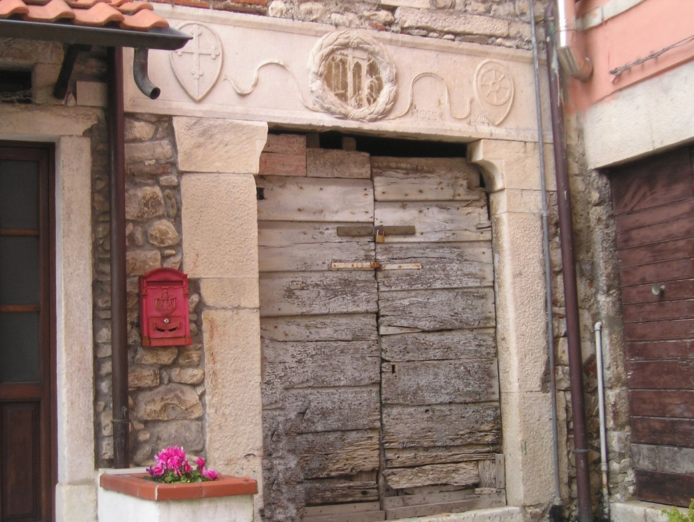
Figura 29. Antico portale marmoreo del 1464

Nell’architrave è scolpito lo stemma ecclesiastico della croce della Repubblica pisana; vi è poi una corona d’alloro centrale con fregi che partono da essa: sulla destra vi è lo stemma del Comune di Carrara con ruota a otto raggi. Quando fu creato lo stemma, nel Medioevo, si pensava che il nome di Carrara volesse dire ”luogo dei carri” in riferimento al trasporto dei blocchi di marmo; secondo il glottologo Gino Bottiglioni, il toponimo invece deriverebbe dalla più antica radice indoeuropea “Kar” (pietra) da cui “Karara” che significa “luogo delle pietre”.
Un antico edificio del borgo è la casa – torre, sotto raffigurata a quattro piani, con muri di sasso, chiamata dai Toranesi “il castello”: è una tipica abitazione a sviluppo verticale con un ambiente a piano e veniva costruita in questo modo probabilmente per la ristrettezza di spazi del luogo e per mantenere più caldi gli ambienti in un territorio ai piedi dei monti con clima abbastanza freddo.

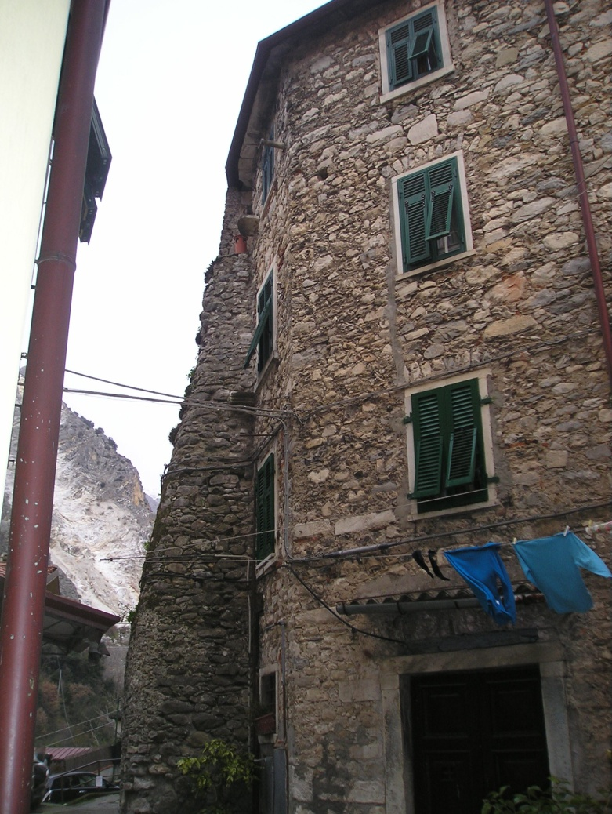
Figura 30. Casa – torre a Torano con parziale veduta delle cave.

Un’altra tipologia di abitazione medio – borghese del 1500 tra le più antiche del paese è la casa a tre piani rappresentata sotto in foto.
Ha muri fatti con sassi e ciotoli di marmo locale bianco e grigio raccolti nei torrenti o negli scarti di cave e decorati con conci, si nota il portale – finestra ad arco anch’esso in marmo bianco lavorato da scalpellini locali che erano numerosi nel paese.
Di solito nelle abitazioni vi alloggiavano il maestro, i suoi famigliari, gli apprendisti e gli operai che formavano una famiglia e spesso il piano terra era adibito a laboratorio.

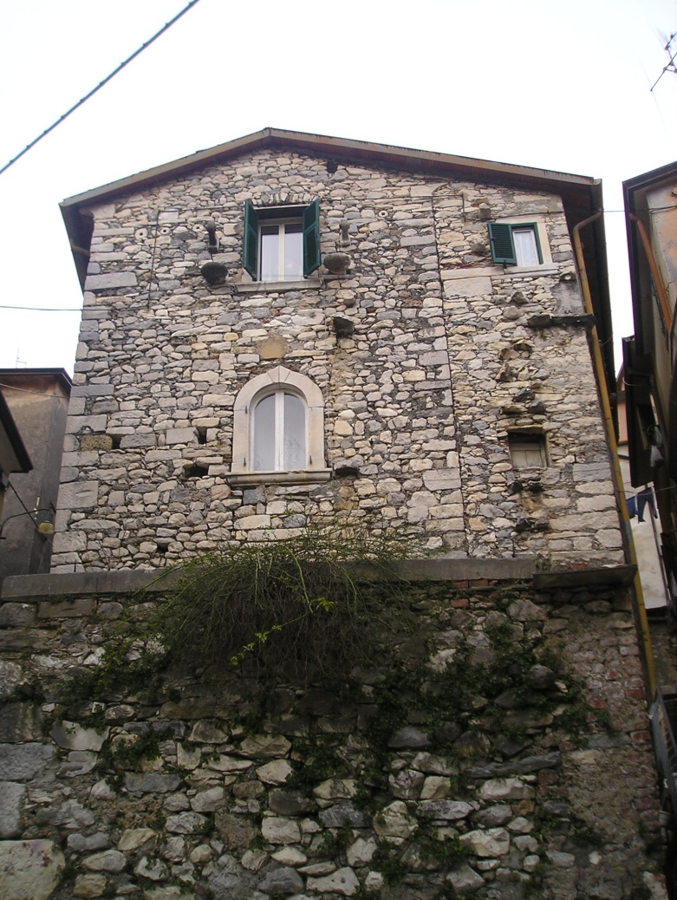
Figura 31. Veduta della casa cinquecentesca nel centro di Torano

Come si può vedere nei “castelli” di marmo, il materiale estratto dalle vicine cave era usato anche all’interno per pavimentare le abitazioni ed è sotto fotografata una tipica pavimentazione con le “quadrelle” o “quadrette”, mattonelle bianche che potevano avere diverse misure e forme anche curve; venivano staccate per mezzo di cunei da pezzi di marmo, spianate con lo scalpello e levigate per strofinamento a mano con acqua e sabbia.
Di solito era un lavoro domestico dato dai commercianti alle famiglie o a lavoranti che non avevano un’occupazione fissa e pagato a poco prezzo.

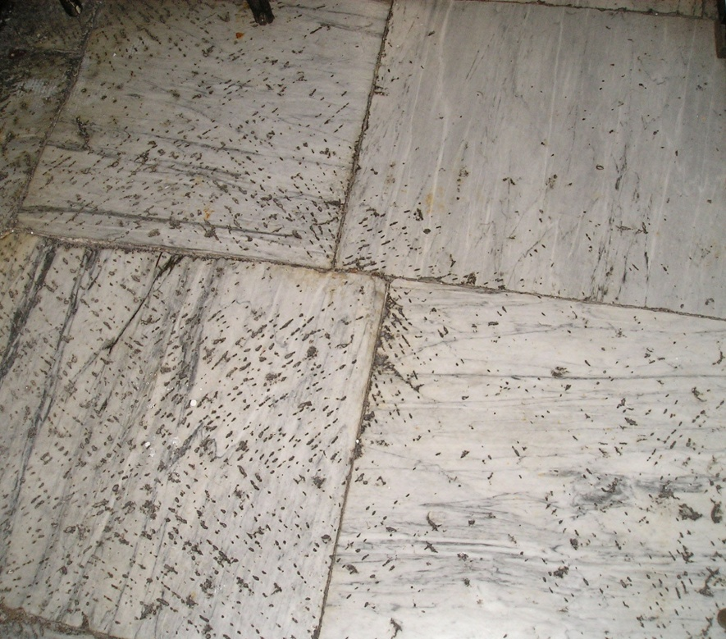
Figura 32. Pavimento interno di marmo realizzato con le “quadrelle”

Le abitazioni avevano anche aie nelle quali stavano gli animali domestici e piccoli giardini dove venivano coltivate piante aromatiche, verdure e fiori.

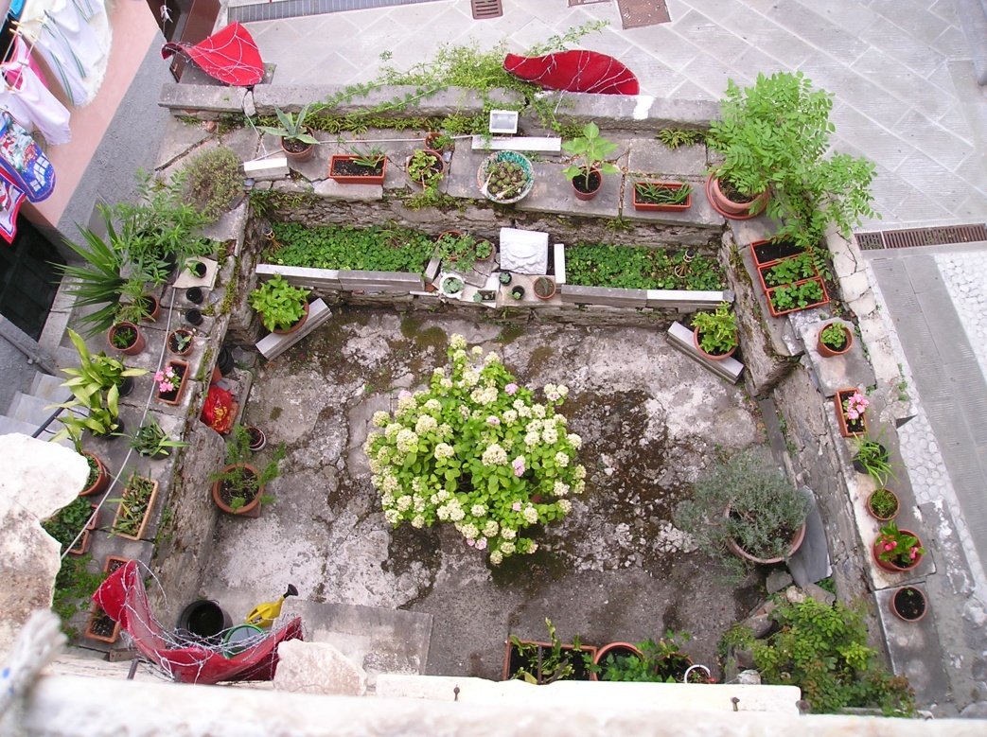
Figura 33. Piccolo giardino dell’abitazione delimitato da antichi muri

5.3 Bedizzano
Bedizzano è situato a circa 300 metri di altitudine s.l.m., su un terrazzo alluvionale, di una lunga e stretta valle ai piedi dei bacini marmiferi; è circondato da una fitta vegetazione di secolari castagni che dopo l’XI secolo l’uomo ha diffuso nei terreni di roccia calcarea e sui detriti di marmo poiché da essi poteva ricavare ottimo legname e castagne base dell’alimentazione della gente.

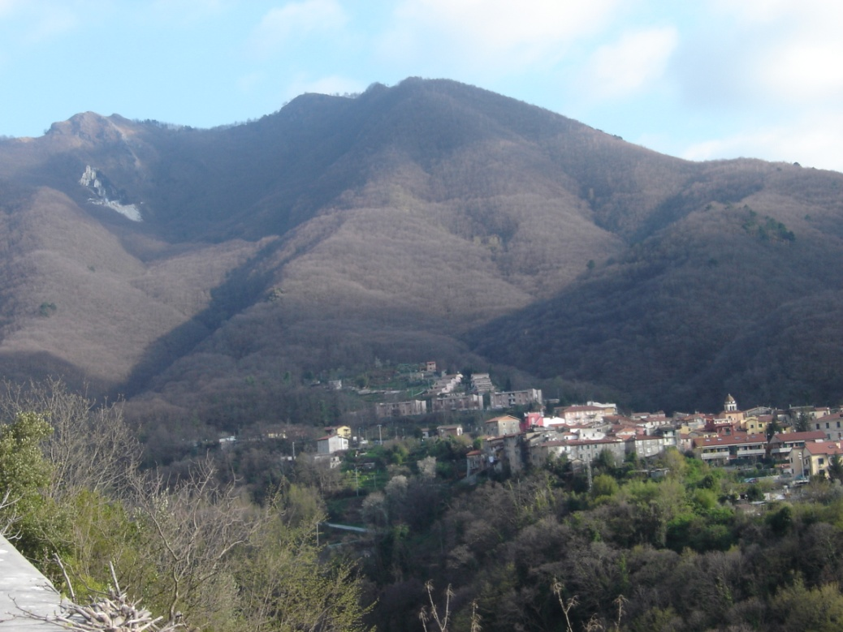
Figura 34. Veduta del paese di Bedizzano circondata da castagneti

Nel Medioevo il borgo è nominato nei documenti del Codice Pelavicino a partire dal 1198 con nomi diversi: “Beduzano”, “Biduzano”, “Bidizano”; nel 1240 vi è anche l’attestazione come “villa de Beduzano”, luogo dove venne effettuato un atto del vescovo Guglielmo con il quale esentava un certo Martino di Montecchio dal servizio villanatico.
L’origine dell’insediamento però è probabilmente romano poiché il paese era molto vicino alle cave antiche di Belgia e del Bacchiotto; il territorio era adatto alle attività agricole necessarie alla sopravvivenza dei cavatori che lavoravano nelle cave limitrofe.
Nella valle scavata dal Carrione, a fianco di esso vi era la strada tagliata nella roccia dai Romani per il passaggio dei carri che trasportavano il marmo.
Con la ripresa dell’attività marmifera tra il 1200 e il 1300 nella valle di Carrara arrivavano numerosi forestieri che lavoravano nel settore marmifero e molti di questi si trasferirono a Bedizzano che, tra le “vicinanze”, era la più popolata.
Nel XIV secolo il borgo venne fortificato con una cerchia di mura merlate che si possono vedere assieme alla torre e ad una rocca nel disegno ad inchiostro del 1640 conservato all’Archivio di Stato di Massa.

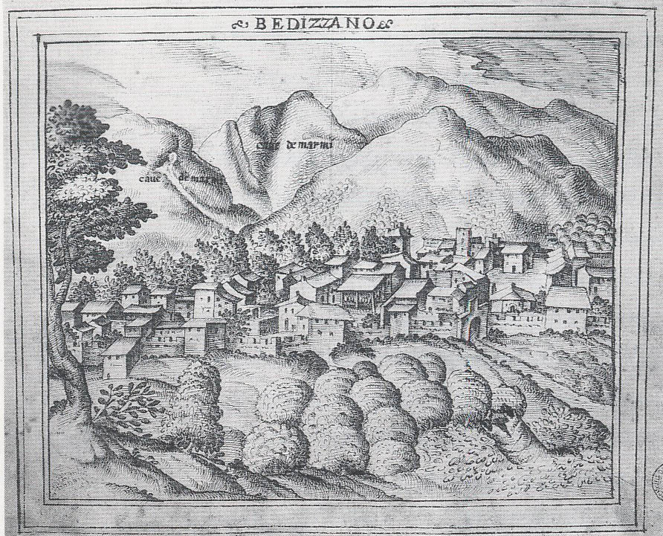
Figura 35. Disegno ad inchiostro del XVI secolo di Bedizzano

Alla fine del XV secolo cinque “magistri” di Bedizzano risultavano iscritti alla Corporazione dell’Ars Marmoris e vi furono alcune famiglie del luogo che si arricchirono con i guadagni ricavati dall’escavazione.
Nel 1490 Bedizzano ebbe un mulino con frantoio e questa struttura fu molto importante per l’economia del borgo perché le “vicinanze” che ne erano sprovviste, come per esempio Colonnata, dovevano necessariamente rivolgersi alla vicina.
La vicinanza si arricchì, possedeva beni anche lontano da essa, in località Bonascola e forniva diciotto “canne” di sassi all’anno per la costruzione delle mura albericiane, un quantitativo maggiore rispetto agli altri borghi.
Il principe Alberico I Cybo Malaspina verso il 1580, durante l’estate stabilì la sua residenza nel paese e nella lettera del 1602 al napoletano Duca della Tripolda diceva che questo luogo era posto in bellissima posizione, circondato da boschi di castagno con numerose fontane e giardini.
Bedizzano si trasformò in una minuscola città e furono effettuati interventi di edilizia costruendo nuove abitazioni, piazze e il palazzo del principe.
Alcune famiglie importanti di Carrara seguirono l’esempio di Alberico e trasferirono la loro residenza estiva nel borgo, costruirono edifici signorili che migliorarono l’aspetto e la qualità di vita del paese.
Visitando il borgo si può ancora notare nella struttura di alcuni edifici l’eleganza degli ingressi tipici del 1500 con portali a volta, lavorati in massello di marmo bianco.

5.4 Colonnata
Il borgo di Colonnata è situato a 540 metri s.l.m. nella parte più alta della zona abitata dei monti di Carrara, sopra uno sperone roccioso con versanti molto ripidi, trasformati in terrazzamenti dagli abitanti per poter avere terreno da coltivare.
Alcuni studiosi fanno derivare il suo nome dal vocabolo latino columna o columnata che significa luogo delle colonne e che potrebbe indicare l’esistenza in tempi antichi di un tempio; secondo altri Colonnata deriva invece da una “colonia” di schiavi mandati da Roma intorno al 40 a.C. nella zona per scavare nelle vicine cave lunensi.
L’origine del borgo è romana e ciò lo si può dedurre da un’epigrafe marmorea risalente al I secolo d.C. ritrovata nel 1812 dall’artista massese Saverio Salvioni vicino a Colonnata, considerata il più antico documento scritto della storia di Carrara, nella quale sono riportati i nomi dei consoli dell’anno 22 d.C., degli schiavi addetti e del vilico Hilarius che molto probabilmente aveva mansioni di sorveglianza dato che il suo nome appare anche su quattro blocchi di epoca romana provenienti dalle cave di Gioia nei pressi di Colonnata e registrati dallo studioso Luigi Bruzza.

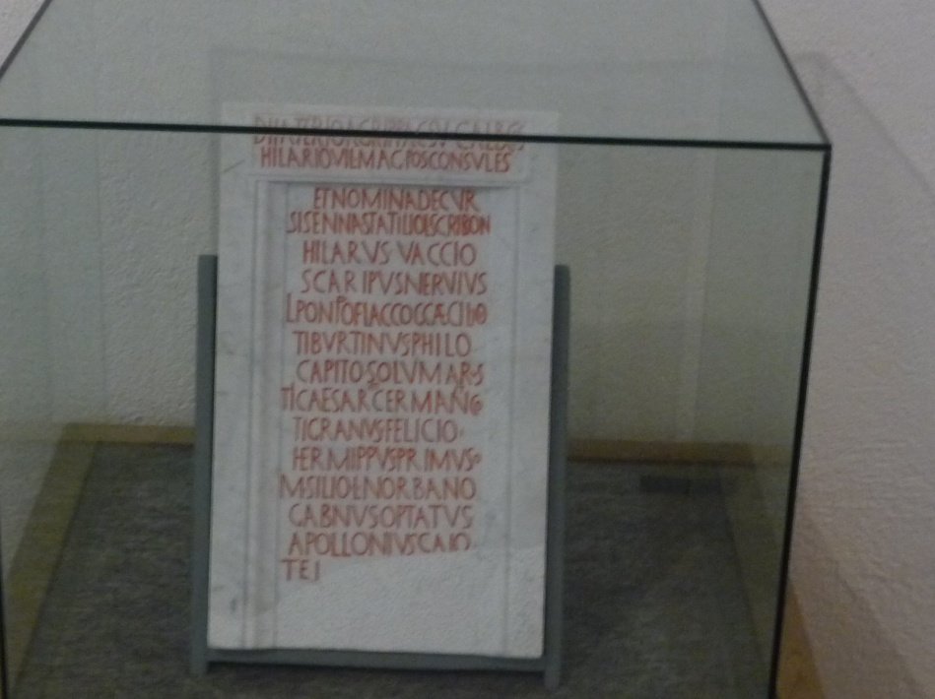
Figura 36. Copia dell’iscrizione presso Carrara Museo Civico del Marmo

Un altro reperto importante, rinvenuto nel 1925 in località Fossacava, è la statuetta marmorea, mutilata, di Artemis (Luna) seduta, forse simbolo della città di Luni.

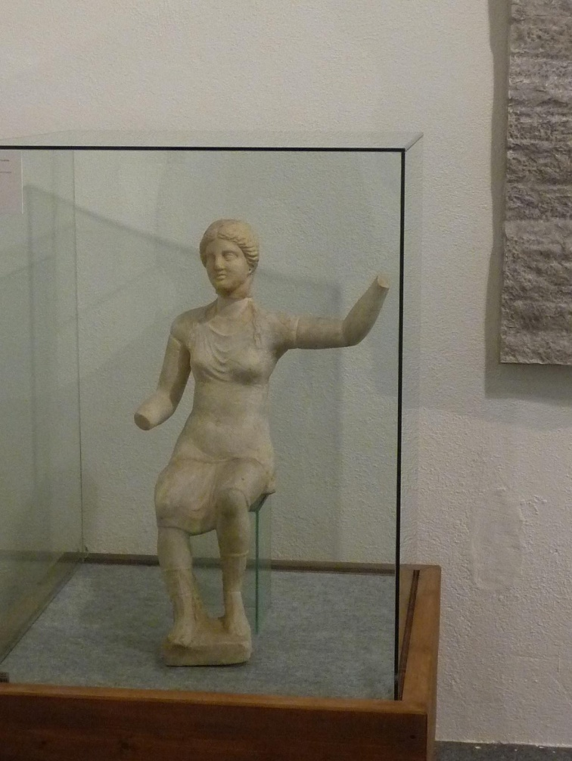
Figura 37. Copia della dea Artemis presso Carrara Museo Civico del Marmo

Si ipotizza che Colonnata sia stato il primo paese abitato dagli addetti all’escavazione inviati da Roma, poiché era uno dei più vicini ai siti dove veniva estratto il marmo.
A questa zona in particolare si è rivolto lo studio effettuato nel 1880 da padre Luigi Bruzza tramite il rilevatore Enrico Dressel che ha individuato diciassette iscrizioni incise su pareti di cave antiche, di blocchi e di manufatti semilavorati come capitelli e colonne, che documentano i marchi della colonia romana.
Alla fine dell’impero romano, quando l’estrazione del marmo fu sospesa per tutto il periodo dell’Alto Medioevo, come tutti gli altri “castelli” del marmo, che basavano la loro economia sull’escavazione, Colonnata risentì della crisi.
La popolazione trovò probabilmente risorse per la sopravvivenza nella raccolta delle castagne sulle montagne sopra il paese e nell’allevamento allo stato brado dei maiali nei boschi.
Nella società medievale i suini erano molto importanti e il “porcarius”, quasi sempre un servo che allevava le bestie per conto del signore, era una figura rilevante tanto che si parla di “magister porcarius” e il consumo della carne di maiale, con l’aggiunta di spezie e aromi coltivati negli orti, era abbondante.
Prima attestazione documentaria su Colonnata risale in un atto del 1230 con il nome di “Colunnata” in cui viene nominato un certo Guilielmino q. Belli de Colunnata che prende in locazione un pezzo di terra e dovrebbe essere di questo periodo la fortificazione del borgo con una cinta muraria.
Alberico I Malaspina, nella già citata lettera di descrizione del Marchesato di Carrara, illustrava il paese come un luogo fortificato per le ritirate e aggiungeva che le vie di accesso al castello di Colonnata erano difficili e strette.
Il paese aveva una posizione molto isolata rispetto a Carrara e alle altre “vicinanze” quindi si cercava di coltivare prodotti agricoli nei terrazzamenti creati con molta fatica strappandoli al “terreno roccioso”.
Gli abitanti continuarono ad allevare i suini che da sempre hanno costituito uno degli elementi fondamentali dell’alimentazione e a lavorare la sua carne per produrre il famoso “lardo di Colonnata” che tutt’oggi viene lasciato a stagionare, cosparso di spezie e piante aromatiche del luogo, in vasche scavate in blocchi di marmo, chiamate “conche” come nel Medioevo.
Come si vede il marmo non veniva utilizzato solo per grandi opere, ma anche per oggetti legati alla vita quotidiana per l’alimentazione e le “conche” di Colonnata e i “mortai” di Miseglia ne sono un tipico esempio.

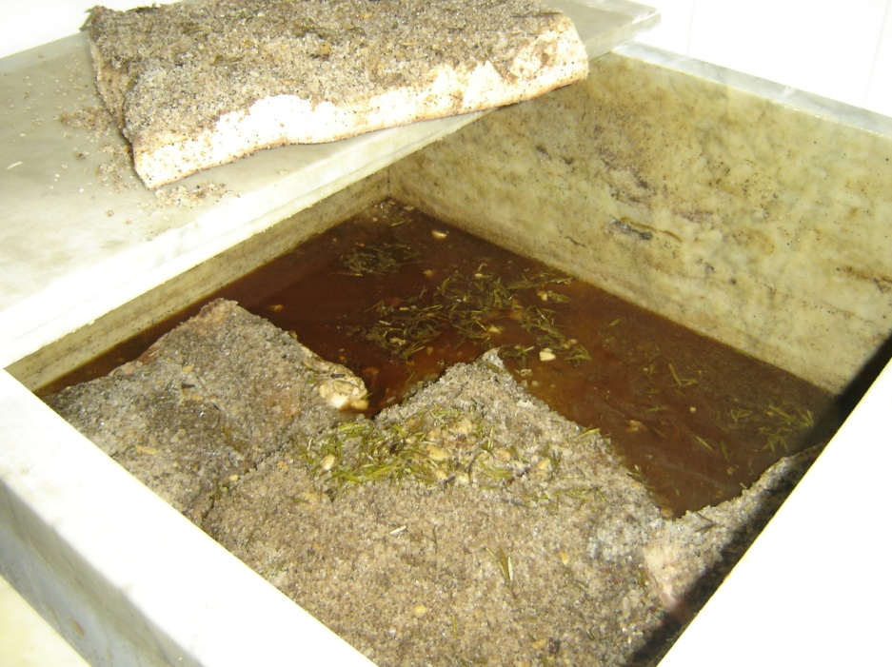
Figura 38. Conca di marmo per la stagionatura del lardo

Il lardo è stato per secoli il “companatico” dei cavatori delle Alpi Apuane che lo consumavano a fette sottili con pane bagnato e pomodoro poiché è un alimento che fornisce l’energia necessaria per il duro e faticoso lavoro dell’estrazione del marmo.
L’uso di questo alimento risale all’epoca della dominazione longobarda quando era in vigore una norma che stabiliva di fornire ai “mastri muratori”, all’inizio di un lavoro la quantità fissa di dieci libbre di lardo (circa quattro chili e mezzo).
Le cave limitrofe erano ricche di marmi pregiati e famiglie del borgo in poco tempo si introdussero nel settore, esportando il marmo in città vicine dove veniva utilizzato soprattutto nell’ edilizia ecclesiastica.
Nel 1499 fra i “magistri marmorum”, sei erano di Colonnata, e quindi si comprende come fossero potenti le poche famiglie che controllavano l’escavazione; la “vicinanza” risultava una delle più importanti della valle, sebbene le condizioni di vita del resto degli abitanti fossero precarie.
La “vicinanza” ha sempre fornito lavoratori specializzati alle cave, ma solo con il loro lavoro non potevano garantire una situazione economica tranquilla alla famiglia per cui anche i figli erano costretti fin da ragazzi a dedicarsi ad attività marmifere.
Alberico I Cybo Malaspina, nel 1564 istituì “l’Offitium Marmoris”, un ufficio attraverso il quale il marchese, stipulando accordi con i maggiori escavatori e mercanti, poteva controllare dettagliatamente il commercio del marmo e Colonnata che viveva di quello, dovette pagare forti tasse.
Per questo motivo molti esperti marmisti del luogo emigrarono per avere più guadagni e libertà nell’organizzazione del lavoro.
Alberico impose al paese di contribuire alla costruzione delle mura di Carrara e di quelle di Colonnata dando “tre canne di sassi” quantità che corrispondeva a circa tre metri di mura e la popolazione protestò con una lettera firmata dai capifamiglia; la risposta del principe fu una diminuzione fiscale e l’obbligo di aumentare i terreni agricoli per coltivare ortaggi ritenuti indispensabili nell’alimentazione.
Nel “castello” del marmo non si faceva economia di questo materiale, il borgo è sempre stato abitato da cavatori e la sua storia si identifica con quella del marmo.
Visitando il paese, collocato in fondo alla valle con la cornice di alte vette e ravaneti, si notano ancora oggi il borgo di impianto medievale e gli edifici antichi rimasti con i bianchi sassi murati, non lavorati; le case hanno dimensioni limitate ad uno o due piani, allineate le une alle altre con seminterrati freschi, adibiti a conservare le “conche” contenenti il lardo.
Anche le finestre delle abitazioni sono piccole, hanno stipiti e davanzali di marmo molto spessi in contrasto con le dimensioni dell’apertura.

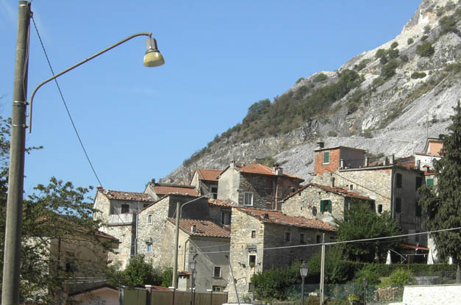
Figura 39. Le case di sassi di Colonnata nel centro del paese con lo sfondo delle cave

Il trasporto dei generi alimentari e delle merci avveniva per mezzo di muli lungo le mulattiere che conducevano a valle o verso la soprastante zona del Verghetto adibita a pascolo; da qui si proseguiva per il paese di Vinca, per la Lunigiana e per Forno nel versante massese.

5.5 Miseglia
Miseglia è un paese posto a 240 metri s.l.m. su un terrazzo alluvionale formato da detriti del fiume Carrione, coltivato a olivi e castagni.
Si ipotizza che l’origine del borgo risalga all’epoca romana quando nel I secolo a.C. i coloni romani mandati da Luni iniziarono l’attività estrattiva nelle vicine cave del bacino di Fantiscritti e l’insediamento probabilmente avvenne nel vicino “terrazzo” dove si è poi sviluppato il paese di Miseglia.
L’imperatore Ottaviano Augusto fece largo uso del marmo del bacino di Fantiscritti sotto il nome di “marmo lunense” per le sue opere monumentali non solo a Roma, ma anche in altre parti dell’impero, quindi lo sfruttamento delle cave fu in questo periodo molto intenso e ciò si può dedurre dalle numerose iscrizioni ed epigrafi rinvenute nei luoghi di lavorazione.
Nella zona di escavazione alla metà del 1800 venne ritrovato un rilievo a formella conosciuto come “edicola sacra” dei Fantiscritti, scolpito sulla viva montagna, proveniente dalla cava di Fantiscritti che raffigura Ercole con clava e pelle di leone a sinistra, Zeus al centro, Dionisio con scettro e pantera a destra, fra due lesene (colonne) con capitelli.
Il ritrovamento è databile al 203 quando era imperatore Settimo Severo ed è conservato presso l’Accademia di Belle Arti di Carrara.
Il termine “Fantiscritti” significa “fanti - ragazzi”, “scritti – con iscrizioni” secondo il dialetto carrarese che ha dato il nome alla valle, nel Rinascimento; quando si trovava ancora sulla parete marmorea della montagna era meta di visitatori che vi incisero date e nomi e tra questi vi sono anche quelli di Canova e del Giambologna.

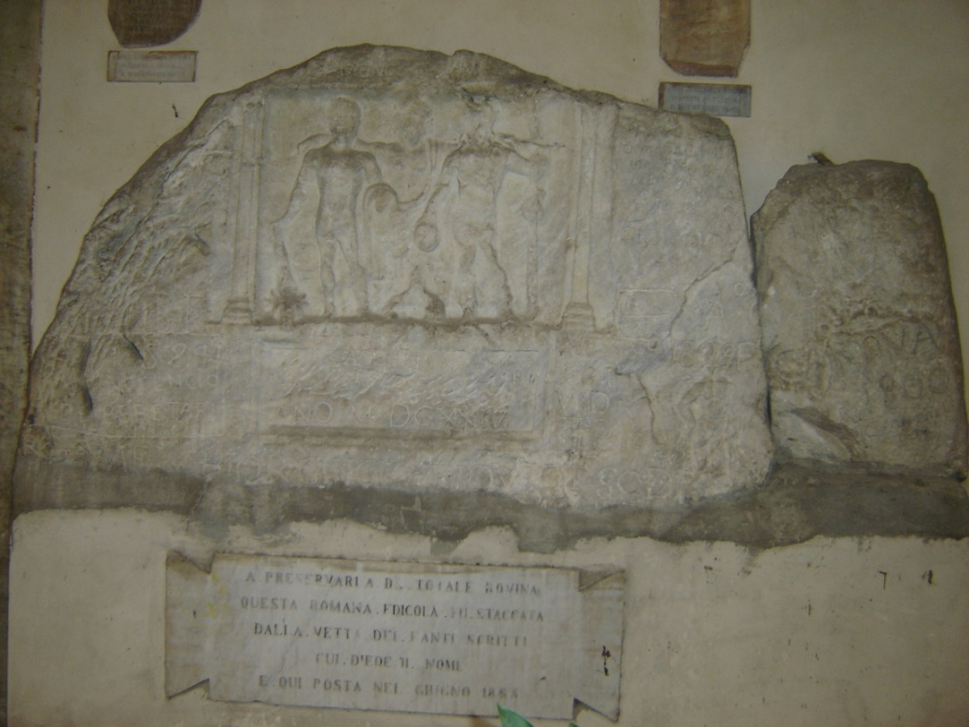
Figura 40. Edicola sacra dei Fantiscritti

Ai primi del Novecento, tra i detriti, furono ritrovati utensili adoperati nelle cave lunensi ed una moneta dell’imperatore Traiano databili agli anni 104 – 110 d.C.
Come per tutti i paesi del marmo, alla fine dell’impero romano, anche Miseglia trovò le basi di sussistenza nell’attività boschiva e agricola che consisteva nella coltivazione di ulivi, viti e poiché l’economia marmifera andò in crisi.
Non si ebbero più notizie fino all’epoca medievale quando la “vicinanza” venne attestata con la forma “Miselia” nel 1215, in un atto del Regesto del Codice Pelavicino in cui viene nominato Guidoloto q. Foboli de Miselia.
Il bacino estrattivo adiacente riattivò l’escavazione del marmo e una novità fu che venivano addestrati giovani non solo a scavare i blocchi, ma anche a sbozzarli, lavoro molto importante poiché permetteva di togliere marmo inutile per la realizzazione di determinate opere e nello stesso momento era facilitato il trasporto a valle per il minor peso del blocco.
Abbiamo notizie di ciò da un contratto tra il “magister Antelami” genovese che prese come apprendista scalpellino “Ubertinum”, un giovane misegliese, figlio di una famiglia di “Marmorari” che si occupava della lavorazione e aveva contatti con clienti genovesi, pisani, fiorentini e romani.
La comunità ebbe quindi condizioni di vita migliori basate su una solida economia con le attività di escavazione ed artigianale incentrata sulla realizzazione di “mortai”, utensili usati per pestare erbe aromatiche che fin dal Medioevo venivano esportati.
La fama e la serietà delle maestranze misegliesi erano conosciute da artisti e committenti ecclesiastici e laici di opere e il grande scultore carrarese Pietro Tacca, rappresentante del Barocco, ebbe lavoranti di Miseglia per la realizzazione ed il trasporto in marmo del maestoso monumento di Filippo IV di Spagna a cavallo.
Oltre all’escavazione del marmo gli abitanti si dedicavano anche all’attività di coltivazione dell’ulivo ed alla fine del 1400 Miseglia aveva un frantoio che gli permetteva di frangere per sé e per le vicinanze limitrofe.
Con Alberico I, principe di Carrara, vennero aperti nuovi siti di escavazione nel bacino marmifero da dove veniva estratto materiale pregiato; il paese nel 1557 contribuiva con la fornitura di quattordici “canne” di sassi l’anno fino al termine dei lavori per la costruzione delle mura di Carrara, però aveva soltanto quattro iscritti alla corporazione dei “magistri marmorum”.
Il nucleo più antico del borgo è quello centrale e in seguito sorsero altre due aree che si possono considerare zone di espansione; molti forestieri risiedevano a Miseglia ma il numero di abitanti era molto inferiore rispetto a Torano; nel 1600 fu costruita la chiesa fuori dal centro abitato.
Nella via principale del paese si possono notare ancora edifici antichi databili al 1700, ma vi sono state numerose ristrutturazioni che hanno eliminato le caratteristiche storiche del borgo.
Le case venivano costruite con sassi direttamente nei siti di estrazione e vi dimoravano i sorveglianti e gli addetti alla lavorazione.
Ancora oggi si possono vedere vicino ai siti di escavazione queste semplici strutture abitative nelle quali però non mancava il marmo.

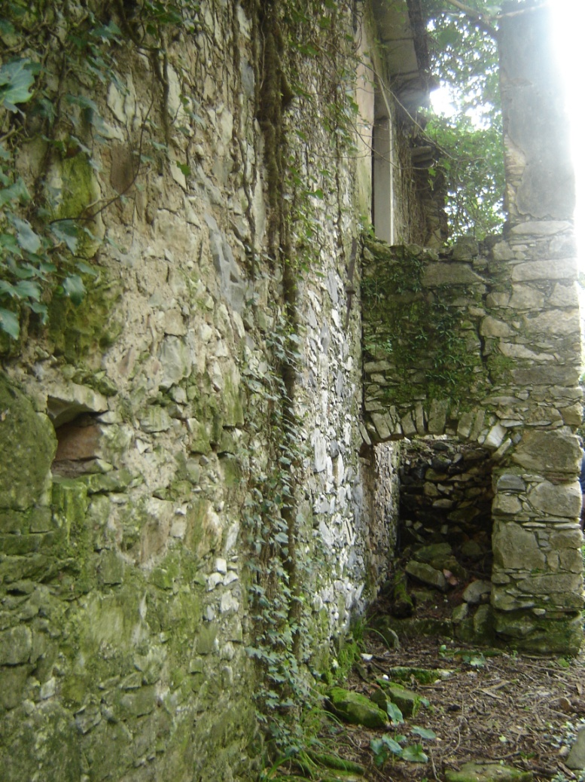
Figura 41. Resti di un’antica casa nei pressi delle cave di Miseglia

5.6 Codena
Codena è situata a circa 260 metri s.l.m. su un poggio di roccia calcarea in cui non vi sono marmi ma boschi di castagno verso nord e coltivazioni di viti ed ulivi nella parte meridionale.

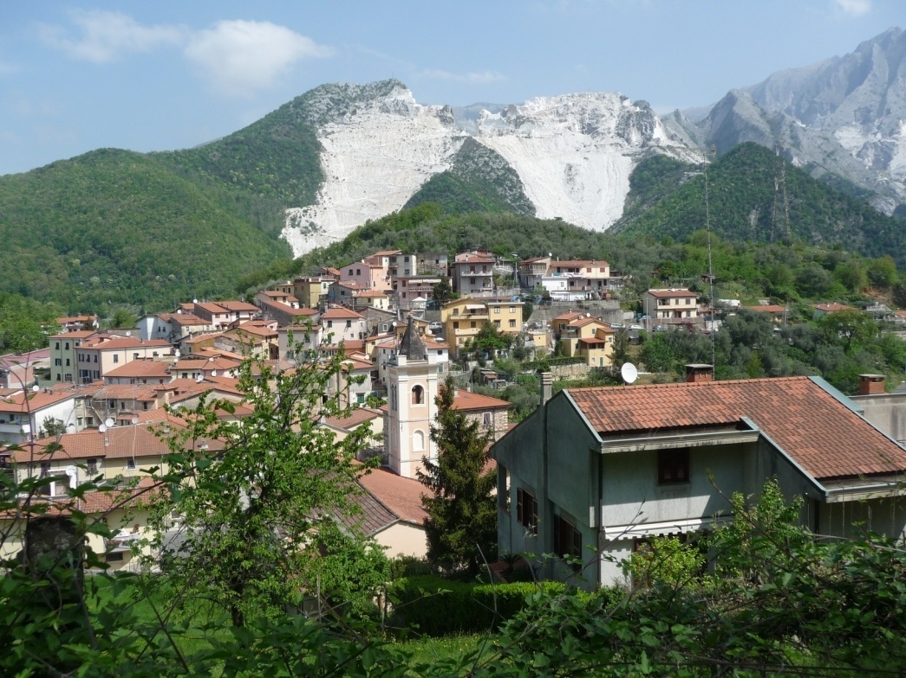
Figura 42. Veduta del paese di Codena, il nucleo antico nella parte più alta

La prima attestazione si ha nel 1198 in un atto di locazione da parte del vescovo Guglielmo e come testimone viene citato Zacomus de Codano.
In seguito il toponimo viene attestato con la forma di Codana, nel 1255 invece in un documento in cui il vescovo Guglielmo libera alcuni servi della gleba per pagare i debiti contratti durante la prigionia e fra questi viene nominato un certo Venture q. Bellomi de Codena .
Negli atti del cartario di San Frediano relativi a Carrara, tra le professioni risulta un giudice Mastro Guglielmo quondam Giunta di Codena nel 1242; successivamente nel 1258 viene nominata “un’apoteca di mastro Guglielmo di Codena” e nel 1276 una bottega di Bernardino da Codena situate presso la pieve di Carrara.
Con l’intenso sviluppo dell’escavazione nei bacini marmiferi limitrofi, anche gli uomini del paese iniziarono a lavorare nelle cave, mentre altri impararono il mestiere di scalpellino e di lavorazioni artigianali del marmo.
Col passare degli anni però il paese risentì del fatto che non vi erano famiglie che possedevano agri marmiferi e la sua economia iniziò ad andare in crisi; nel 1490 non vi era nessun iscritto ai “magistri marmorum” e il malcontento della popolazione per il rapido impoverimento creava conflitti con le “vicinanze” limitrofe più ricche.
Alla fine del 400 non vi era ancora un mulino e gli abitanti erano costretti a usare quello della vicina Bedizzano.
Alcuni scalpellini emigrarono a Roma dove trovavano lavoro nei grandi progetti architettonici, ecclesiastici e privati.
Nel 1557 anche Codena contribuì alla costruzione delle mura volute dal principe Alberico, non sola ma assieme a Carrara con quaranta “canne” di sassi all’anno per ordinanza del cancelliere ducale Ghirlanda.
Nel 1600 venne costruita fuori dal paese la chiesa dedicata a Sant’Antonio abate, separata dal centro da un canale che in seguito fu coperto per favorire l’unione al borgo.
Il paese non aveva mura e presentava una struttura compatta: vi erano una torre e la chiesa priva di campanile, questi particolari sono rappresentati nel disegno del 1640 che faceva parte della serie delle “vicinanze” di Carrara e conservato presso l’Archivio di Stato di Massa.
Il centro storico è situato su un’altura davanti alla valle di Bergiola e di Bedizzano e una mulattiera tuttora esistente, la congiunge a Carrara in località Monterosso; girando per la parte antica del paese si notano edifici ancora ben conservati.

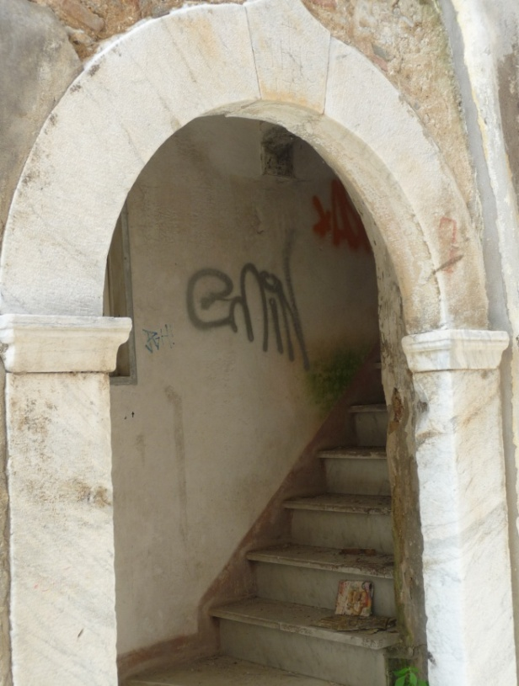
Figura 43. Portale in marmo bianco del 1736

Come gli altri “castelli” del marmo le abitazioni hanno portali di marmo bianco principalmente con la forma ad arco risalenti al 1700 circa.

5.7 Bergiola
Il paese è situato a circa 500 mt s.l.m. su uno sperone roccioso, in un ambiente tipicamente apuano ricco di boschi di castagno e di pascoli.
Il toponimo deriva probabilmente dalla radice germanica “berg” che significa “monte” e potrebbe indicare la posizione del paese ai piedi del monte Brugiana.
Si può ipotizzare un’antica origine con un impianto militare, in posizione strategica dato che il paese è posto in zona di valico tra Carrara e Massa.

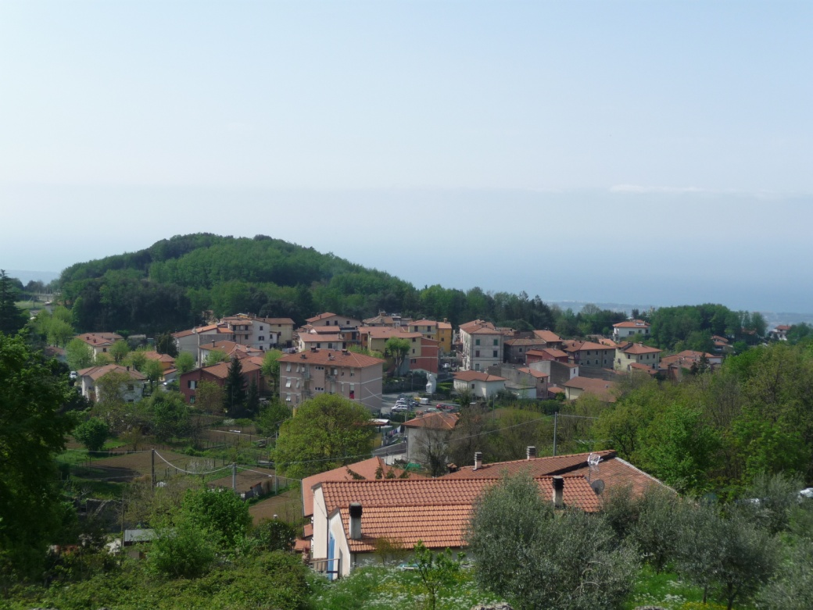
Figura 44. Veduta di Bergiola

La prima attestazione risale in un atto di locazione del 1213 in cui viene nominato un certo Albertino qd Toscanetti de Bergiola, in un documento notarile del 1221 si ha la forma Bezola ed in seguito abbiamo Beriola.
Nel Medioevo l’economia del paese si basava principalmente su attività agricole, silvestri e pastorali.
Alla fine del XV secolo comparvero i primi iscritti alla corporazione dei “magistri marmorum”, con imprese di produzione e trasporto dei marmi.
Nel 1528 l’epidemia di peste che colpì Carrara e le sue “vicinanze”, fece molte vittime nel paese, risultavano soltanto dodici famiglie ed eccezionalmente alcuni forestieri si stabilirono a Bergiola, dietro il pagamento di sei ducati in frumento.
Il piccolo borgo non possedeva un mulino e nel 1609 la popolazione chiese al Principe di costruirne uno a fondovalle, per non pagare onerosi affitti ai mulini delle “vicinanze”, la sua costruzione però si protrasse per oltre quindici anni.
I monti circostanti il paese non avevano marmi, ci fu da parte degli abitanti un tentativo di escavazione sul monte Brugiana con l’estrazione di “ardesie” o lavagne.
Il paese non aveva fortificazioni e mura e non possedeva una chiesa, il nucleo più antico è in posizione leggermente più alta della piazza principale, non vi sono edifici storici originali poiché Bergiola ha subito distruzioni durante i bombardamenti della seconda guerra mondiale.

Dolci, Enrico. 2003. Archeologia Apuana (Iscrizioni, Lavorazioni, Cave antiche a Carrara). Aulla, Lions Club Massa e Carrara, p. 47
Leverotti, Franca. 1982. Massa di Lunigiana alla fine del Trecento. Pisa, Pacini Editore, p. 149
Giampaoli, Stefano. 1998. Tutela dei boschi e iniziative forestali dei Principi di Massa e Carrara (Deputazione di storia patria delle antiche provincie modenesi). Modena, Aedes Muratoriana, pp. 15 – 18.
Giorgieri, Pietro,op. cit., p. 156, nota 23
Bernieri, Antonio, op. cit., p. 15
Giannichedda Enrico e Lanza Rita (a cura di). 2003. Le ricerche archeologiche in provincia di Massa – Carrara Volume 2. Firenze, All’Insegna del Giglio Sas, p. 17
Dolci, Enrico. 1985. Carrara, la città e il marmo. Sarzana, Zappa Editore, p. 37
Dolci, Enrico. 1993. Paesi del marmo. Genova, Tormenta industrie grafiche, pp. 51 - 53
Lupo Gentile, Michele, op. cit., p. 336 (n. 350).
Klapish – Zuber, Christiane, op. cit., p. 74
Ibidem., p. 74
Dolci, Enrico. 1993. Paesi del marmo. Genova, Tormenta industrie grafiche, p. 53
Klapish – Zuber, Christiane, op. cit., p. 145
Ibidem, pp. 215 - 216
Ibidem, p. 168
Pierotti, Pietro, op. cit., p. 24
Pierotti, Pietro, op. cit., p. 24
Ibidem, p. 24
Ibidem, p. 26
Klapish – Zuber, Christiane, op. cit., pp. 163 - 165
Dolci, Enrico. 1985. Carrara, la città e il marmo. Sarzana, Zappa Editore, p. 44
Mannoni, Luciana e Tiziano, op. cit., p. 206
Lupo Gentile, Michele, op. cit., pp. 183 - 333
Dolci, Enrico. 1993. Paesi del marmo. Genova, Tormenta industrie grafiche, pp. 84 - 85
Dolci, Enrico. 1985. Carrara, la città e il marmo. Sarzana, Zappa Editore, pp. 35 - 36
Dolci, Enrico. 2003. Archeologia Apuana (Iscrizioni, Lavorazioni, Cave antiche a Carrara). Aulla, Lions Club Massa e Carrara, p. 24
Dolci, Enrico. 1985. Carrara, la città e il marmo. Sarzana, Zappa Editore, p. 92
Dolci, Enrico. 2003. Archeologia Apuana (Iscrizioni, Lavorazioni, Cave antiche a Carrara). Aulla, Lions Club Massa e Carrara, p. 36
Borgioli Mauro e Beniamino Gemignani. 2004. Carrara e la sua gente Volume 2: tradizioni, ambiente, valori, storia, arte. Carrara, Società editrice apuana Srl, p. 169
Bonifazi, Elio (a cura di), op. cit., p. 86
Lupo Gentile, Michele, op. cit., p. 337 (n. 351).
Dolci, Enrico. 1993. Paesi del marmo. Genova, Tormenta industrie grafiche, p. 93
Bonifazi, Elio (a cura di), op. cit., p. 87
Dolci, Enrico. 1993. Paesi del marmo. Genova, Tormenta industrie grafiche, p. 60
Dolci, Enrico. 1980. Carrara cave antiche. Viareggio, Tipo – Lito Mario Pezzini, p. 118
Lupo Gentile, Michele, op. cit., p. 333 (n. 347).
Klapish – Zuber, Christiane,op. cit., p. 74
Repetti, Emanuele. 1820. Sopra l’Alpe Apuana ed i marmi di Carrara. Dalla Badia Fiesolana, p. 73
Lupo Gentile, Michele, op. cit., pp. 331 - 344 (n. 344 – n. 315).
Ricci, Roberto, op. cit., pp. 53 -54
Dolci, Enrico. 1993. Paesi del marmo. Genova, Tormenta industrie grafiche, p. 71
Dolci, Enrico. 1993. Paesi del marmo. Genova, Tormenta industrie grafiche,, p. 74
Lasinio, Ernesto. 1916. Regesto delle pergamene del Regio Archivio di Stato in Massa. Pistoia, Stabilimento Grafico Niccolai., p. 4 (atto n. 5).
Lupo Gentile, Michele, op. cit., p. 487 (n. 475), p. 342 (n. 358).
Dolci, Enrico. 1993. Paesi del marmo. Genova, Tormenta industrie grafiche, p. 76
Repetti, Emanuele. 1820. Sopra l’Alpe Apuana ed i marmi di Carrara. Dalla Badia Fiesolana, p. 73

